计算机网络实验五简单路由器设计与实现实验报告

姓名：叶鋆郴
学号：1120310120
邮箱：yjchit@sina.cn

实验分析：
- Winpcap主要功能：
Winpcap主要为win32应用程序提供了访问网络底层的能力，用于windows系统下的直接网络编程。以它的部分主要函数为例：
int pcap_findalldevs_ex(char* source, struct pcap_rmtauth * auth, pcap_if_t ** alldevs, char* errbuf):函数功能是创造一个可以被打开的网络设备列表，四个参数如实验指导书所示，通过这个函数可以获得网卡接口。
Int pcap_next_ex(pcap_t *p, struct pcap_pkthdr ** pkt_header, const u_char ** pkt_data):读取从接口或离线获得的数据包，通过反馈取到下一个数据包。它将包头和包数据填充为头指针和下一个捕抓包数据。
作为公共的网络访问系统，有如下几个功能：
- 捕获原始数据包（含共享网络上各主机发送/接收及交换的数据）；
- 发包前按照自定义规则过滤某些数据包；
- 收集网络通信过程的统计信息；

- 基于Winpcap实现路由器设计的关键技术：
- 获取设备列表和IP地址（核心代码如下,具体数据结构如实验指导书所示）：
//获取设备列表
if(pcap_findalldevs_ex(PCAP_SRC_IF_STRING, NULL, &alldevs, errbuf)==-1){
//return error information
sprintf_s(strbuf, "pcap_findalldevs_ex error: %s",errbuf);
}
//获取IP地址信息
for(d = alldevs; d!=NULL; d=d->next){
//排除集成modem影响（无IP地址）
if(d->address != NULL){
//得到一个有效接口和其IP地址列表
IfInfo[i].DeviceName = d->name;
IfInfo[i].Description = d->Description;
for(a = a->address; a; a=a->next){
if(a->addr->sa_family == AF_INET){
ipaddr.IPAddr = (((struct sockaddr_in*)a->addr)->sin_addr.s_addr);
ipaddr.IPMask = (((struct sockaddr_in*)a->netmask)->sin_addr.s_addr);
IfInfo[i].ip.add(ipaddr);
}
}
}
}

2. 捕获数据包，通过数据包解析获取本地接口的MAC地址（核心代码如下,具体数据结构如实验指导书所示）：
pIFInfo=(IFInfo_t*)pParam;
while(true){
sleep(50);
res = pcap_next_ex(pIFInfo->adhandle, &header, &pkt_data);
//Timeout
if(res == 0)
continue;
if(res > 0){
ARPFrame = (ARPFrame_t *)(pkt_data);
//获取本接口的MAC地址
if((ARPFrame->FrameHeader.FrameType == htons(0x0806)) && (ARPFrame->Operation == htons(0x0002)) && (ARPFrame->SendIP == pIFInfo->ip[0].IPAddr)){
cpyMac(pIfInfo->MACAddr, ARPFrame->SendHa);
return 0;
}
}
}

- 数据捕获线程中Winpcap作用：
主要用于捕获和转发：
Pcap_next_ex(pIfInfo->adhandle, &header, &pkt_data);//数据包保存在pkt_data中，可通过分析数据帧头部来判断为ARP或是IP数据包；
Pcap_sendpacket(IfInfo[sPacket.IfNo].adhandle, (u_char*)sPacket.PktData, sPacket.len);//转发IP数据包；

- 路由器程序的类（函数调用关系）：
以下省略MFC部分的按键函数，大体函数间关系图如下（实箭头部分表示包含，虚箭头部分为流向）：
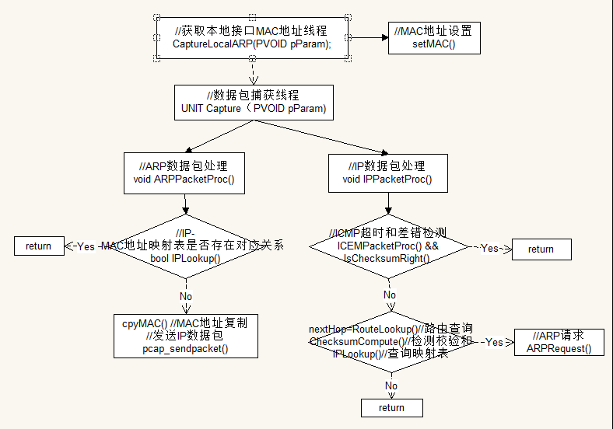
说明：首先需要获取本地网卡和MAC地址信息。开启线程捕获函数，包括ARP数据包处理和IP数据包处理函数。若捕获到的是ARP数据包，首先查看IP-MAC映射表，看是否存在对应关系，若存在则停止，否则把映射关系存入映射表中，再遍历缓存区（图中未表示出来），发送IP数据包。若捕获到的是IP数据包，首先进行ICMP的超时和差错检测，然后进行路由查询检测ICMP目的是否可达、校验和查询以及映射表查询，若映射表中不存在该映射关系，将需转发的数据存入缓存区，发送ARP请求，否则则停止。

- 实验验证过程和实验结果如上课演示。
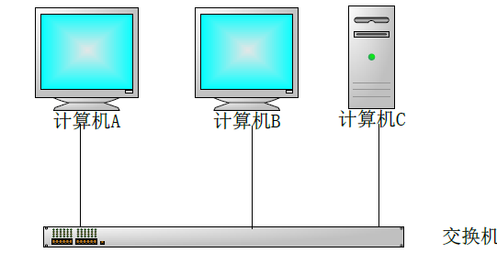
结果分析：如上函数流程说明，Ping的数据包通过路由过程，在ICMP目的可达时TTL减1，故显示结果TTL=63；
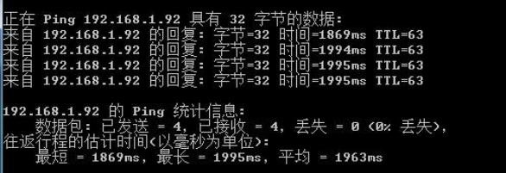

- 路由器设计改进方案探索：
- 要避免不必要的ARP泛滥
- 可以使用BGP协议，基于TCP可靠数据传输。这样可以使路由更加稳定可靠，相比于keepalive，可以跨越多个主机。

